Mål- og aftaleskema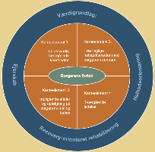

| **Tværfagligt netværksmøde for (navn):**  **Dato:** |
| --- |
| **Formål med mødet:**  *(kort opsummering af borgerens ønsker, håb og drømme for fremtiden, som dagens temaer er med til at understøtte og arbejde hen imod. Dvs. hvad er formålet med at snakke om de valgte tematikker? Hvad støtter det overordnet borgeren i at opnå? Hvad er det borgeren gerne vil have ud af at mødet og af at tale om temaerne?)* |
| **Tema 1:**  Mål for temaet: *(hvad ønsker borgeren at opnå)*  **1. aftale:**   * *Hvad:* * *Hvem:* * *Hvornår:* * *Opfølgning:*   **2. aftale:**   * *Hvad:* * *Hvem:* * *Hvornår:* * *Opfølgning.* |
| **Tema 2:**  Mål for temaet:*(hvad ønsker borgeren at opnå)*  **1. aftale:**   * *Hvad:* * *Hvem:* * *Hvornår:* * *Opfølgning:*   **2. aftale:**   * *Hvad:* * *Hvem:* * *Hvornår:* * *Opfølgning.* |
| **Dato/tidsrum for næste tværfaglige netværksmøde:** |